五邑大学计算机学院
《Web开发技术》应用系统设计报告

设计题目： 学校选课系统
班 级： 150807
小组编号： 第22组 （组长：秦臻）
组员信息： 3115000039秦臻，3215004446李晓宇，
3215004297余嘉欣

2017-12-21
一、系统设计意义及目的
本系统是为了院级教务处进行排课、管理课程而设计的。旨在解决教师想要自主申请上课时间，自主选择课程的时候带来的繁琐工作问题。在本系统中，教师提交要求，管理员审核要求，最终进行手动或自动排课，生成课表，进而提高了教务处排课效率，减少了一些不科学排课情况。

二、系统实现的功能
教师可以根据自己实际情况向管理员申请排课要求，设置不排课时间，同时可以查看自己教学计划，教学任务以及自己的课程表等。管理员具有系统所有权限，可以进行专业管理，教师信息管理，可以审核教师提交的请求，从而进行手动排课或者自动排课。另外，排课完成后的课表也可以导出为xls格式的文件。排课系统基于 B/S 结构和 .NET 开发平台，采用微软的ASP.NET动态网页开发技术来设计与实现系统的的网页部分，并采用ADO.NET技术来实现网页与数据库的连接。排课算法采用类似贪婪搜索、禁忌搜索等搜索算法。（开发语言：C# 开发工具：SQL Server 2008 ， VS 2010）

具体分工:
秦臻：负责系统的整体架构，分配工作，编写排课算法，编写一些复杂的页面，例如：课程表的页面等，最后整合小组其他成员的代码，最终形成一个完整的web系统。
李晓宇：负责数据库的设计，编写相关SQL语句，作链接查询等，完成一些简单页面的编写，例如：教师信息页面，教学任务页面等。
余嘉欣：负责剩下的简单页面的编写，例如：管理员相关的一些页面，教学计划页面等，向数据库填充模拟好了的数据，相关图片资源的收集，以及整体CSS样式和个别CSS布局的编写。

三、数据库概念结构图（E-R图）及库表设计
t_admin
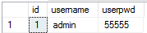
t_teacher
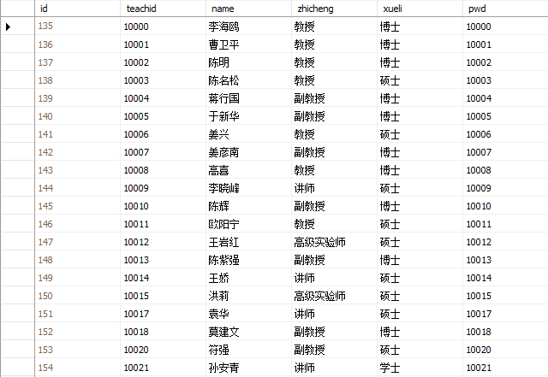
t_courseplan
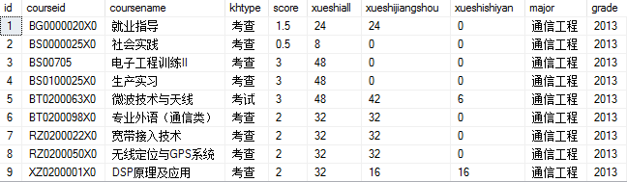

t_coursetable
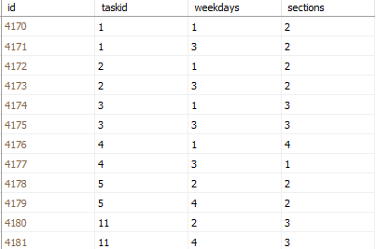
t_coursetask
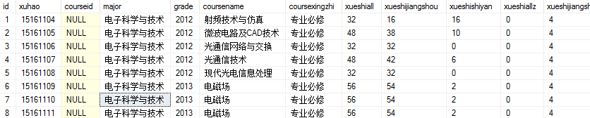
t_major
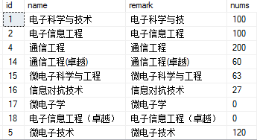

E-R图
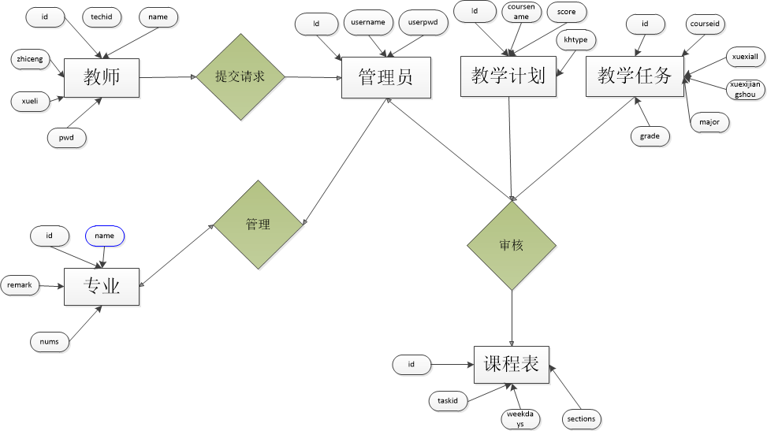

四、关键技术及主要代码说明
排课算法采用类似贪婪搜索、禁忌搜索等搜索算法。
protected void Button1_Click(object sender, EventArgs e)
{
//自动排课
//首先清空原先课表
Operation.runSql("delete from t_coursetable");
// 查看教学任务的专业和年级 进行排课
DataTable dt_major = null, dt_grade = null;
dt_major = Operation.getDatatable("select DISTINCT major from t_coursetask");
dt_grade = Operation.getDatatable("select DISTINCT grade from t_coursetask");
//待排课datatable
DataTable dt_coursetask = null;
int i=0, j=0,k=0,n=0;
string major=null,grade=null;
string[] coursexingzhi = new string[3] { "专业必修","专业限选","专业任选"};
string message = "";//排课失败的课程存储
int[,] teacher_table; int[,] major_table; int[,] or_table; // 教师空闲课表 专业年级空闲时间 或操作之后的空暇表
int zhouxueshi = 0,coursetimes=0; // 周学时 每周上课次数
for (i = 0; i < dt_major.Rows.Count; ++i)
{
// 逐一专业进行排课
for (j = 0; j < dt_grade.Rows.Count; ++j)
{
// 逐一年级进行排课
major=dt_major.Rows[i][0].ToString();
grade=dt_grade.Rows[j][0].ToString();
//WebMessageBox.Show(major+grade);
//课程优先顺序为：专业必修、专业限选、专业任选；
for (k = 0; k < 3; ++k)
{
dt_coursetask = Operation.getDatatable("select * from t_coursetask where major='" + major + "' and grade='" + grade + "' and coursexingzhi like '%"+coursexingzhi[k]+"%'");
for (n = 0; n < dt_coursetask.Rows.Count; ++n)
{
// 获得教师空闲时间表
teacher_table = generalTeachTable(dt_coursetask.Rows[n]["teachidz"].ToString(), dt_coursetask.Rows[n]["zhouci"].ToString());
//获得专业年级空闲时间表
major_table = generalMajorTable(dt_coursetask.Rows[n]["major"].ToString(), dt_coursetask.Rows[n]["grade"].ToString(), dt_coursetask.Rows[n]["zhouci"].ToString());
//空闲时间表或操作
or_table = tableOrOperate(teacher_table, major_table);
zhouxueshi = 2; // 初始化为2吧
int.TryParse(dt_coursetask.Rows[n]["xueshijiangshouz"].ToString(),out zhouxueshi);
coursetimes = (zhouxueshi+1) / 2;
if (!paike(dt_coursetask.Rows[n]["id"].ToString(), coursetimes, or_table)) // 排课失败保存
{
//排课失败
message = message + dt_coursetask.Rows[n]["coursename"].ToString() + Environment.NewLine;
}
}
}
}
}
if (message.Length < 1) message = "自动排课完成";
else message = "自动排课完成";// +Environment.NewLine + "下面为自动排课失败的课程" + Environment.NewLine + message;
WebMessageBox.Show(message);
bind();
}

手动调节已排课程
protected void GridView2_RowCancelingEdit(object sender, GridViewCancelEditEventArgs e)
{ // 取消手动调节
GridView2.EditIndex = -1;
bind1();
}

protected void GridView2_RowEditing(object sender, GridViewEditEventArgs e)
{// 点击手动调节
GridView2.EditIndex = e.NewEditIndex;
bind1();
}

protected void GridView2_RowUpdating(object sender, GridViewUpdateEventArgs e)
{
// 提交手动调节数据
int weeksday = 0, sections = 0;
if (!int.TryParse(((TextBox)(GridView2.Rows[e.RowIndex].Cells[13].Controls[0])).Text.ToString().Trim(), out weeksday) || weeksday < 1 || weeksday>5)
{
WebMessageBox.Show("星期只能为数字1,2,3,4,5"); return;
}
if (!int.TryParse(((TextBox)(GridView2.Rows[e.RowIndex].Cells[14].Controls[0])).Text.ToString().Trim(), out sections) || sections < 1 || sections>4)
{
WebMessageBox.Show("节次只能为数字1,2,3,4"); return;
}

// 下面进行手动调节
int[,] teacher_table; int[,] major_table; int[,] or_table; // 教师空闲课表 专业年级空闲时间 或操作之后的空暇表
teacher_table = generalTeachTable(GridView2.Rows[e.RowIndex].Cells[7].Text.Trim(), GridView2.Rows[e.RowIndex].Cells[6].Text.Trim());
major_table = generalMajorTable(GridView2.Rows[e.RowIndex].Cells[9].Text.Trim(), GridView2.Rows[e.RowIndex].Cells[10].Text.Trim(), GridView2.Rows[e.RowIndex].Cells[6].Text.Trim());
or_table = tableOrOperate(teacher_table, major_table);
if (or_table[sections - 1, weeksday - 1] == 0)
{
//更新
Operation.runSql("update t_coursetable set weekdays='" + weeksday + "',sections='" + sections + "' where id='" + GridView2.DataKeys[e.RowIndex].Value.ToString() + "'");
}
else
{
// 更新失败
WebMessageBox.Show("调节失败，本专业年级和教师在此时间段不空闲"); //return;
}
GridView2.EditIndex = -1;
bind1();
} // 下面是手动调节已排课程
protected void GridView2_RowCancelingEdit(object sender, GridViewCancelEditEventArgs e)
{ // 取消手动调节
GridView2.EditIndex = -1;
bind1();
}

protected void GridView2_RowEditing(object sender, GridViewEditEventArgs e)
{// 点击手动调节
GridView2.EditIndex = e.NewEditIndex;
bind1();
}

protected void GridView2_RowUpdating(object sender, GridViewUpdateEventArgs e)
{
// 提交手动调节数据
int weeksday = 0, sections = 0;
if (!int.TryParse(((TextBox)(GridView2.Rows[e.RowIndex].Cells[13].Controls[0])).Text.ToString().Trim(), out weeksday) || weeksday < 1 || weeksday>5)
{
WebMessageBox.Show("星期只能为数字1,2,3,4,5"); return;
}
if (!int.TryParse(((TextBox)(GridView2.Rows[e.RowIndex].Cells[14].Controls[0])).Text.ToString().Trim(), out sections) || sections < 1 || sections>4)
{
WebMessageBox.Show("节次只能为数字1,2,3,4"); return;
}

// 下面进行手动调节
int[,] teacher_table; int[,] major_table; int[,] or_table; // 教师空闲课表 专业年级空闲时间 或操作之后的空暇表
teacher_table = generalTeachTable(GridView2.Rows[e.RowIndex].Cells[7].Text.Trim(), GridView2.Rows[e.RowIndex].Cells[6].Text.Trim());
major_table = generalMajorTable(GridView2.Rows[e.RowIndex].Cells[9].Text.Trim(), GridView2.Rows[e.RowIndex].Cells[10].Text.Trim(), GridView2.Rows[e.RowIndex].Cells[6].Text.Trim());
or_table = tableOrOperate(teacher_table, major_table);
if (or_table[sections - 1, weeksday - 1] == 0)
{
//更新
Operation.runSql("update t_coursetable set weekdays='" + weeksday + "',sections='" + sections + "' where id='" + GridView2.DataKeys[e.RowIndex].Value.ToString() + "'");
}
else
{
// 更新失败
WebMessageBox.Show("调节失败，本专业年级和教师在此时间段不空闲"); //return;
}
GridView2.EditIndex = -1;
bind1();
}

五、系统使用说明及主要运行界面截图
登录页面
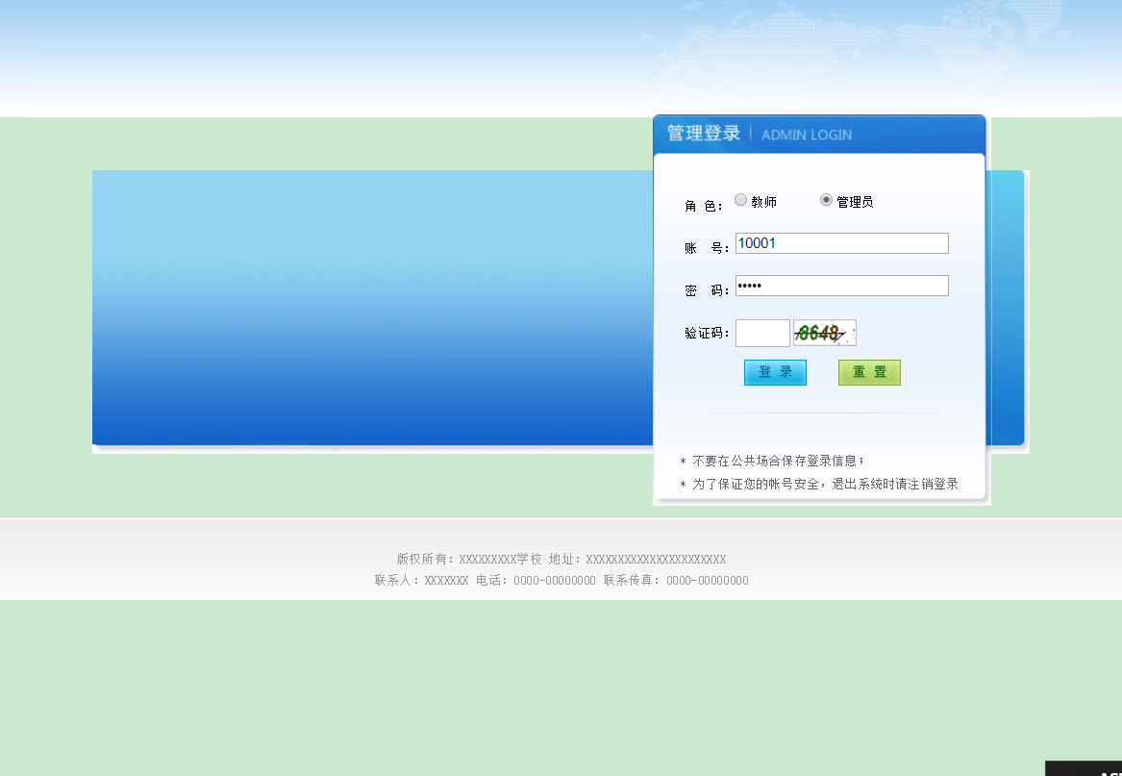
管理员主页面
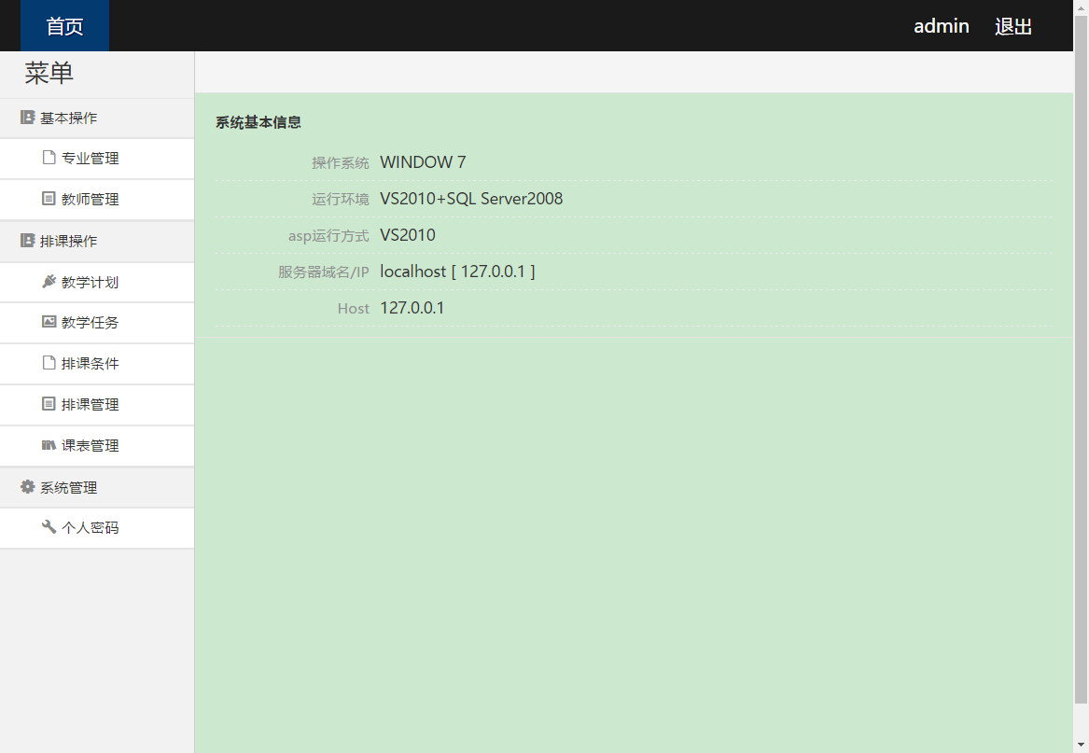
专业管理
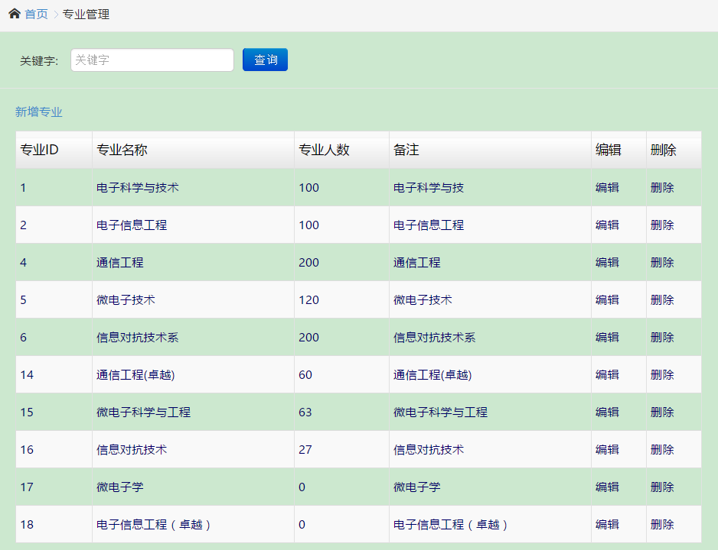
教师管理
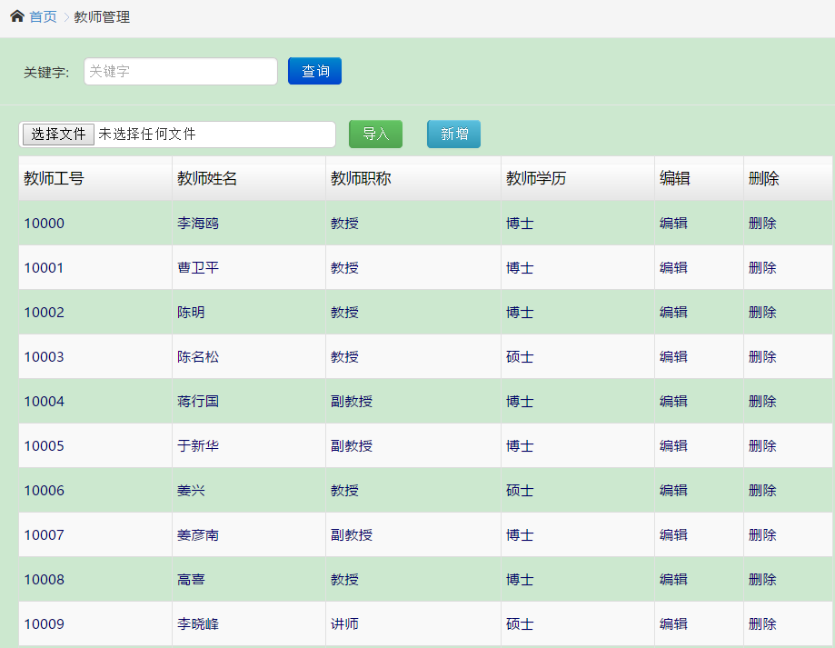
教学任务
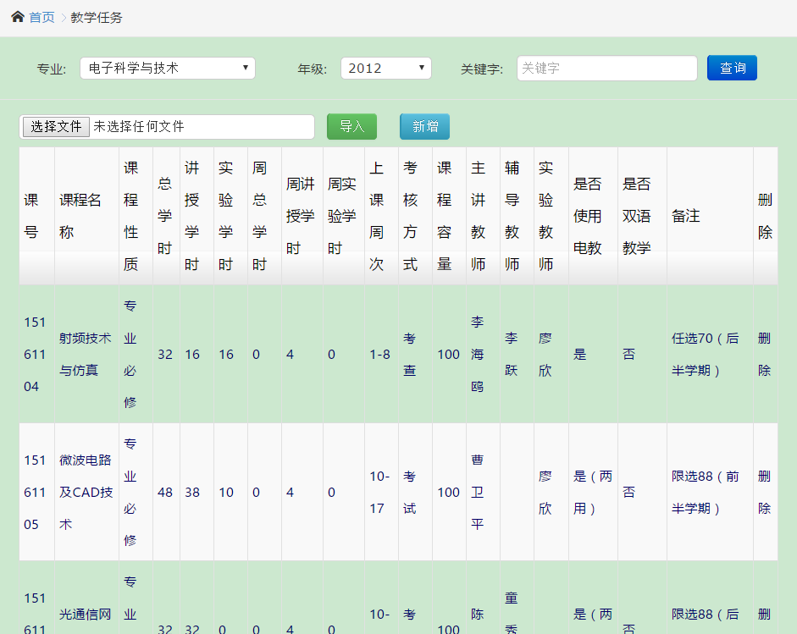
课表管理（可选择手动排课或者自动排课）
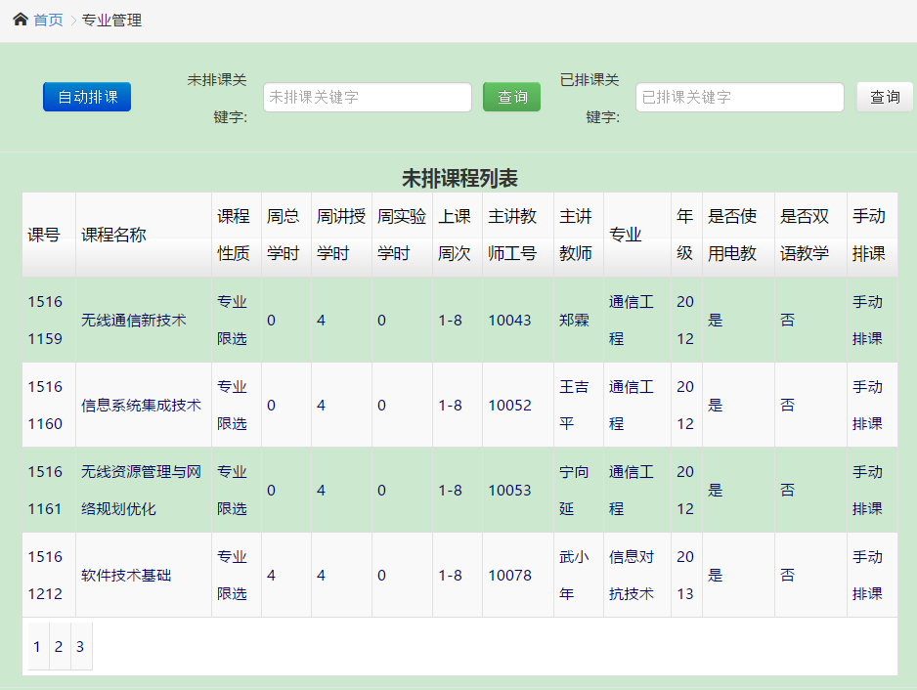
教师信息
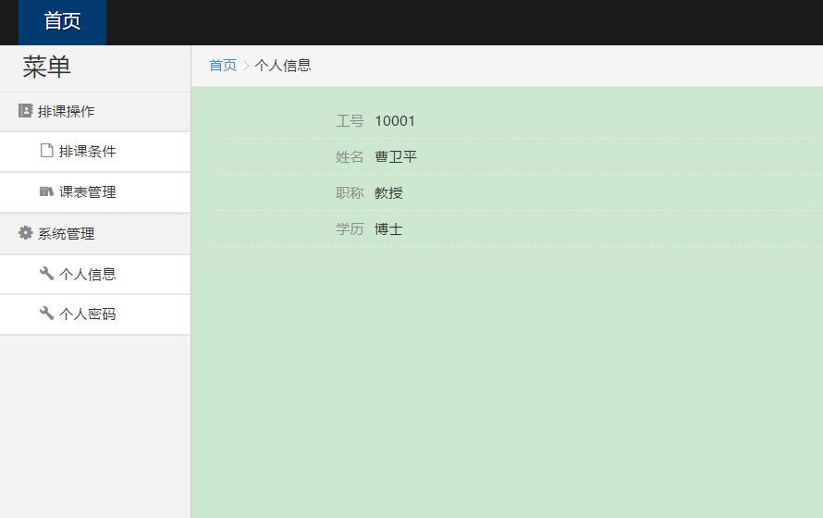
教师排课请求
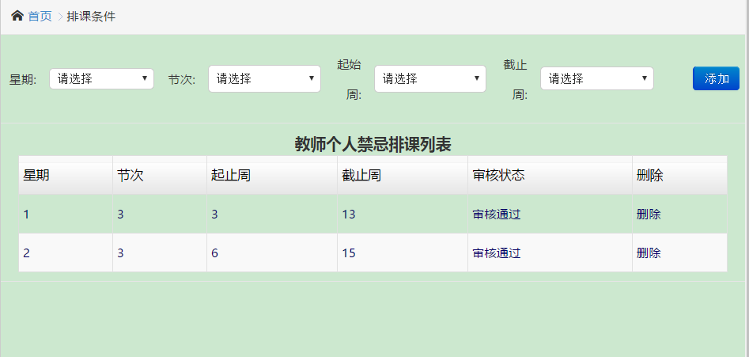

教学任务
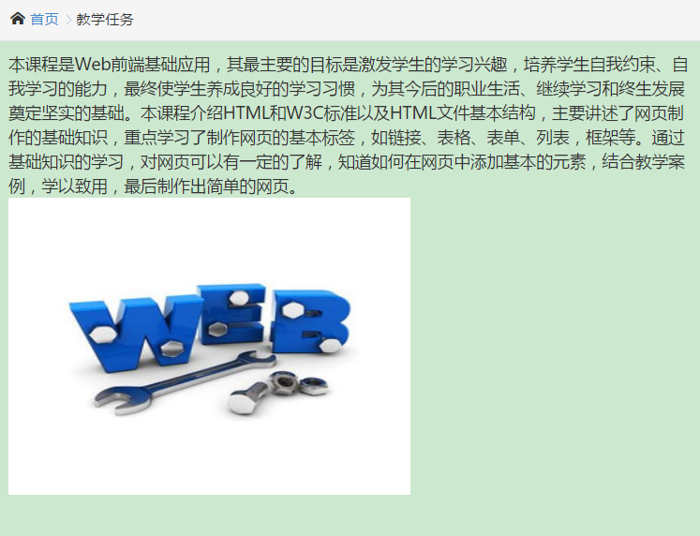
生成课表
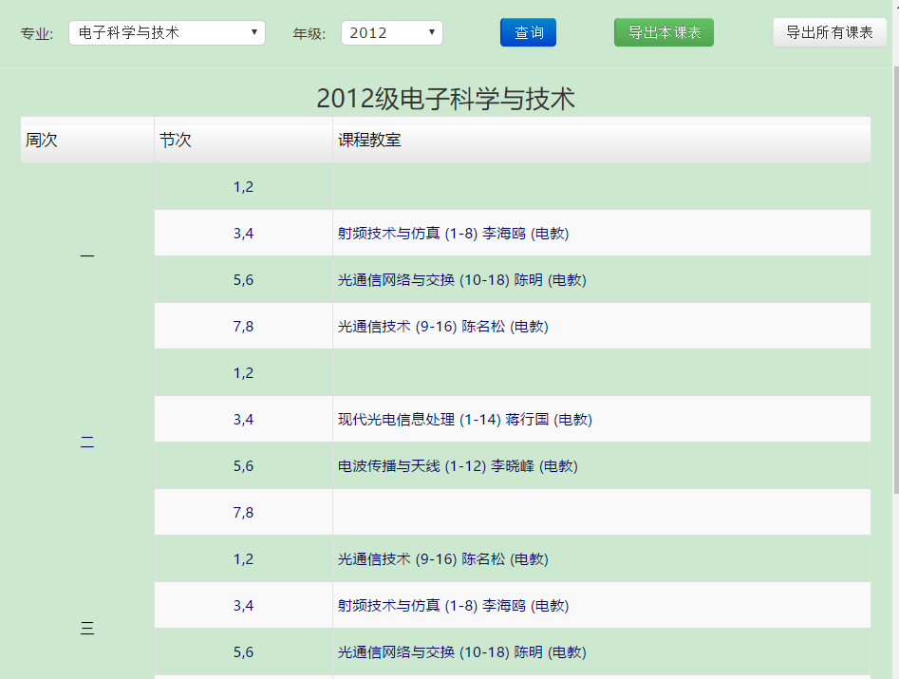
六、总结（包括开发的软件特点、遇到技术难点及解决方法、个人认识）

本排课系统是基于 B/S 结构和 .NET 开发平台，采用微软的ASP.NET动态网页开发技术来设计与实现系统的的网页部分，采用SQL Server 数据库开发设计后台的数据库支持，最终实现整个排课系统。排课算法采用类似贪婪搜索、禁忌搜索等搜索算法。我们小组遇到的技术难点主要是数据库方面的，例如：如何链接数据库和相关SQL语句的编写，最终解决方法是通过百度查找资料，查阅书籍和不断地尝试，分析报错信息，最终成功。通过做这个web设计，我们了解到了团队的力量。分工合作，最终完成一个系统，也提高了我们的编程能力，加深了我们对web开发的认识，为以后工作打下了坚实的基础。

